Reconnectez-vous à votre Culture
Dessinez votre patrimoine

Appel International

Les filles et les garçons
5-10 ans | 11-17 ans

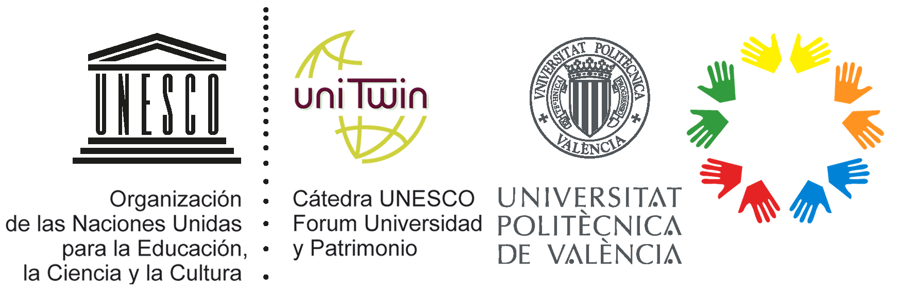

UN VOYAGE A TRAVERS VOTRE VILLE. La chasse au trésor !
Il est temps de faire une pause et de sortir de la monotonie. Le moment est-il venu de voyager autour de votre ville ! Comme s’il s’agissait d’une chasse au trésor, tout en marchant vous allez créer une carte pour découvrir et savoir ce qui est le patrimoine pour vous. Vous allez écrire des indices qui donnent une idée de la façon d’arriver à ce trésor inestimable, que vous voulez faire connaître partout dans le monde.
Bien équipé avec votre livre de voyage, votre boussole et vos outils de dessin, nous pouvons nous lancer ensemble dans une aventure pour découvrir de nouvelles choses et lieux que personne ne connaît. Et maintenant vous avez entre vos mains l’occasion de les découvrir et de les partager au monde entier afin que chacun puisse connaître le trésor qui est dans votre ville.
Quand vous trouverez le trésor, dans un côté de votre carte vous allez dessiner, moyennant n’importe quelle technique, plutôt celle que vous aimez le plus, et avec la taille que vous voulez, ce trésor inestimable. De cette façon, tous les aventuriers qui suivront votre carte et les indices, seront en mesure de découvrir et de bien connaître une des merveilles qui se cachent dans votre ville.

COMMENT DÉMARRER UNE RECHERCHE ?
Songez d’abord à l’endroit où vous pensez que vous pouvez trouver un trésor. Votre école, votre quartier, la place, un parc, votre centre-ville, le musée ou même un temple.
Lorsque vous avez identifié votre destination, préparez votre sac de voyage, avec tout ce dont vous pensez avoir besoin pour votre nouvelle aventure. Vous êtes un explorateur ! N’oubliez pas d’apporter du papier et de l’outil de dessin pour marquer le chemin que vous suivez et dessiner les trouvailles patrimoniales que vous ferez, de sorte que vous devriez toujours être attentif à tout ce qui vous entoure.
La carte que vous construisez, les notes que vous prenez et surtout, les dessins que vous faites, sont d’une grande importance pour les autres, afin de bien connaître l’histoire et le patrimoine qui est caché dans les rues de votre ville. Aidez-nous pour que tout le monde puisse le rencontrer.

QUI PEUT DÉCOUVRIR AVEC VOUS ?
Une aventure n’est pas la même si vous n’êtes pas accompagné par une équipe. Pensez donc d’abord à ceux qui peuvent vous aider dans cette chasse au trésor. Vos parents, frères et sœurs, grands-parents, amis et enseignants peuvent être d’une grande aide dans cette quête.
Ensemble, nous pouvons tous connaître notre patrimoine et le partager avec tout le monde. Connaître et valoriser notre patrimoine, c’est savoir d’où nous venons, qui sommes nous, et nous aide à trouver un moyen de savoir où nous allons.
Aidez-nous à en apprendre davantage sur l’histoire de votre ville et partagez votre expérience à travers vos dessins et vos notes.

EXPÉDITION PROPOSÉE
La proposition doit être un dessin analogue (fait à la main) dans la technique que le participant souhaite utiliser. Le format et le support seront également libres de choisir par le participant. La créativité est toujours la bienvenue.
Le dessin sera envoyé numériquement en format JPG dans une qualité minimale de 300 dpi de haute qualité. Le titre du fichier portera les informations suivantes : Nom de l’œuvre, nom et prénom du participant, ville et pays d’origine. Exemple : « Cartagena Wall, Echeverry Kevin, Bogota-Colombie »
Le dessin doit être accompagné d’un document Word d’un maximum de 500 mots, où les questions suivantes doivent être répondues : Qu’est-ce que le patrimoine pour vous ? Connaissez-vous votre patrimoine ? Pourquoi avez-vous choisi l’élément dessiné ? Le texte doit porter le même titre que le fichier JPG.
Les deux documents doivent être envoyés ensemble au
edakidsproject@gmail.com
L’objet sera : Appel de propositions. Reconnecter-vous avec votre culture.
Le message doit inclure les coordonnées suivantes du participant : Nom et prénom, âge, école ou institution d’appartenance, courriel, ville et pays.
Le défaut d’envoyer le dessin ou la lettre sera un motif de disqualification de l’appel.

CHRONOLOGIE DU PROJET « RECONNECTEZ-VOUS AVEC VOTRE CULTURE. Dessinez votre patrimoine »

Activité | Date
ACCUEIL CONVOCATION | 01 AOÛT 2020
FIN DE L’APPEL | 30 MAI 2021
SÉLECTION D’ŒUVRES | DU 6 AU 20 JUIN 2021
PUBLICATION DES RESULTATS | LE 26 JUIN 2021
EXPOSITION VIRTUELLES DES ŒUVRES DE TOUS LES PARTICPANTS | JUILLET-SEPTEMBRE 2021
PUBLICATION DU LIVRE AVEC LES ŒUVRES CHOISIES | SEPTEMBRE 2021

Prix
Tous les participants auront l’occasion d’exposer leurs propositions dans une exposition numérique sur la page FACTOR CULTURA.
Sur le total des propositions, dix (10) seront sélectionnés pour chaque catégorie (5-10 ans) (11-17 ans), pour un total de vingt (20) œuvres avec leur texte respectif, qui seront publiées dans un livre numérique OPEN ACCESS, qui atteindra chaque participant et aura une diffusion internationale. Le livre sortira dans la collection EdAKids (Italie).

Devenez Ambassadeur de la Culture

Soutien
EdA Esempi di Architettura International Research Center | Italie
Cátedra UNESCO: Forum Universidad y Patrimonio | Espagne
Factor Cultura | Pérou
ICOMOS ITALIA, ICOMOS PERU

www.esempidiarchitettura.it
Qu’est-ce que le patrimoine pour vous ?
_________________________________________________________________________
_________________________________________________________________________
_________________________________________________________________________
_________________________________________________________________________
_________________________________________________________________________
_________________________________________________________________________
_________________________________________________________________________
_________________________________________________________________________
Connaissez-vous votre patrimoine ?
_________________________________________________________________________
_________________________________________________________________________
_________________________________________________________________________
_________________________________________________________________________
_________________________________________________________________________
_________________________________________________________________________
_________________________________________________________________________
_________________________________________________________________________
Pourquoi avez-vous choisi l’élément dessiné
_________________________________________________________________________
_________________________________________________________________________
_________________________________________________________________________
_________________________________________________________________________
_________________________________________________________________________
_________________________________________________________________________
_________________________________________________________________________
_________________________________________________________________________

